Documento de diseño – Tercer corte
Raíces Andinas: automatización propia en código y lectura de facturas con IA
Estudiante: Jhon Blanco · Asignatura: Desarrollo de Aplicaciones Empresariales (UTS) · Docente: Wilson Castaño Galviz · Fecha: 30 de octubre de 2026
1. Objetivo
Que la tienda Raíces Andinas ejecute todos sus procesos automáticos sin depender de n8n, con un motor de automatización programado dentro del propio aplicativo, y que incorpore un módulo de visión por computador que lea facturas de proveedores y, con ese resultado, actualice el inventario. Todo con herramientas gratuitas.
2. Inventario de flujos de n8n (especificación)
Los cortes anteriores dejaron 5 centrales en n8n con 136 nodos (detalle completo en el anexo "Automatizaciones_Raices_Andinas.docx"). Cada central se convertirá en un servicio del aplicativo:
Central | Disparador | Qué hace | Servicios externos | Servicio en código
C01 Pedidos y Clientes | 6 eventos de la tienda | Bienvenida; pedido con clasificación nuevo / recurrente / VIP y prioridad; correo por estado; cancelación (detecta tardías); encuesta tras la entrega; seguimiento según la nota | Gmail, Telegram | servicios/automatizacion/pedidos.js
C02 Inventario | Evento de stock bajo | Bucle por producto con ventas de 30 días; cantidad sugerida; orden redactada con IA; aprobación del dueño (espera 24 h); suma del stock | Gemini, Gmail, Telegram | inventario.js + enlace de aprobación firmado
C03 Atención al Cliente | 4 eventos (chat, asesor, calificación, contraseña) | Chatbot con IA y respaldo por reglas; solicitud de asesor (con o sin cuenta); calificación baja; recuperación de contraseña | Gemini, Gmail, Telegram | atencion.js + chatbot con LangChain
C04 Reportes | 4 horarios (8 am, 8 pm, lunes, día 1) | Resumen diario; cierre del día; analista semanal con IA; reporte mensual | Gemini, Gmail, Telegram | reportes.js + tareas cron
C05 Monitoreo | Error en cualquier flujo | Diagnóstico de la causa, gravedad y aviso con la solución | Telegram, Gmail | Manejador central de errores del motor
3. Ruta elegida: Ruta A, código propio
Por qué: el aplicativo ya es Node.js + Express, la lógica de los nodos de código de n8n ya está escrita en JavaScript y se reutiliza, y la rúbrica premia que todos los flujos funcionen sin n8n. El motor tendrá:
- Bus de eventos: la tienda emite eventos internos (pedido.creado, stock.bajo…) en lugar de llamar webhooks; cada central se suscribe a los suyos.
- Programador (cron): los reportes se ejecutan a hora fija con zona horaria de Bogotá.
- Reintentos y bitácora: cada paso externo se reintenta hasta 3 veces con espera creciente, y cada ejecución queda registrada (fecha, flujo, entrada, resultado, estado, intentos y duración) y visible en el panel admin.
- Aprobación humana: el correo de reabastecimiento lleva enlaces firmados que el propio aplicativo valida y ejecuta.
4. Arquitectura propuesta
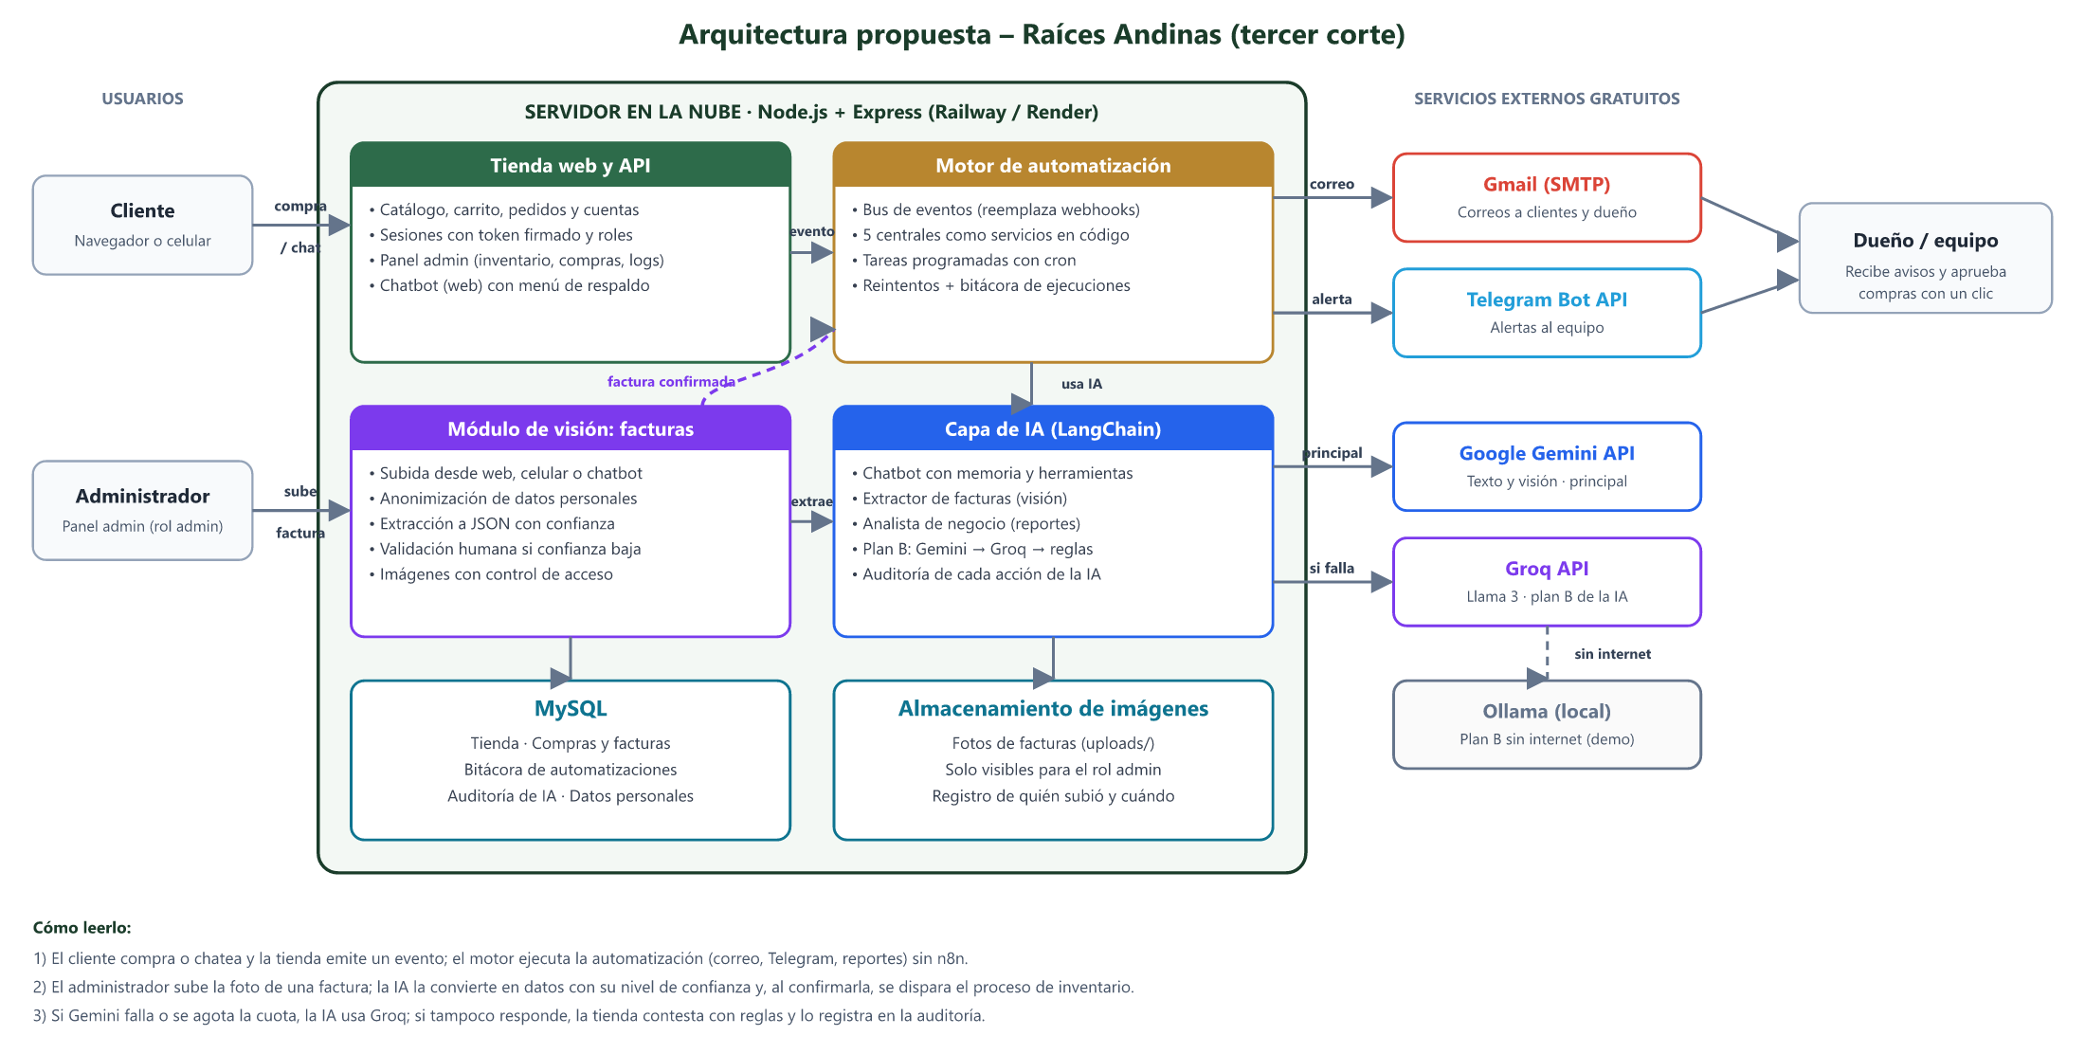
5. Módulo de visión: lectura de facturas de proveedor
Proceso de la empresa: registrar las compras a proveedores y reponer el inventario sin digitar facturas a mano.
- Captura: el administrador sube o toma la foto desde el panel (computador o celular) o la envía por el chatbot.
- Procesamiento: Gemini Vision (nivel gratuito) devuelve un JSON con proveedor, NIT, número, fecha, productos (cantidad, valor unitario, subtotal) y total, con confianza por campo. Los productos se cruzan con el catálogo.
- Decisión: si la confianza es alta y los totales cuadran, se propone el registro; si es baja o no cuadra, se muestra al usuario para corregir antes de guardar.
- Integración: al confirmar se emite el evento factura.confirmada; el motor suma el stock, registra la compra, cierra la solicitud de reabastecimiento pendiente y avisa por Telegram.
- Medición: al menos 20 fotos reales tomadas con celular; se reporta el porcentaje de aciertos por campo con un script de evaluación.
6. Herramientas gratuitas y plan B
Necesidad | Herramienta principal | Plan B si falla o se agota la cuota
Motor de automatización | Node.js (EventEmitter) + node-cron | Cola de reintentos en la base de datos
Modelo de lenguaje (chatbot, reportes) | LangChain JS + Gemini (nivel gratuito) | Groq (Llama 3) → respuestas por reglas
Visión (facturas) | Gemini Vision (nivel gratuito) | OCR Tesseract.js + modelo de texto; si todo falla, la factura queda pendiente y se reintenta
Notificaciones | Nodemailer (Gmail SMTP) y Telegram Bot API | Reintentos y registro del fallo en la bitácora
Base de datos y pruebas | MySQL · pruebas con node:test | —
Despliegue y versionado | Railway o Render (gratuitos) · Git + GitHub | Ollama en local para demostrar el plan B sin internet
7. Seguridad y datos personales (Ley 1581 de 2012)
- Roles: solo el administrador sube facturas, aprueba compras y ve la bitácora; los clientes solo ven sus propios datos. Las claves viven en variables de entorno.
- Auditoría de IA: cada acción de la IA queda registrada (fecha, usuario, modelo, resumen de la entrada, resultado y confianza).
- Datos personales: se identifican los de identificación y contacto (con autorización en el registro) y los de salud (sensibles, con consentimiento explícito, nunca enviados a servicios externos). Si una factura contiene datos de una persona natural, se enmascaran antes de enviarla a la IA. Las imágenes se guardan con acceso restringido y registro de quién y cuándo las subió.
8. Plan de trabajo
1. Diseño y repositorio en Git → 2. Motor en código con las 5 centrales y chatbot con LangChain → 3. Módulo de facturas con fotos reales → 4. Integración, 20 fotos medidas, pruebas, seguridad y despliegue → 5. Documento técnico, video y sustentación.

